第七课 在机场
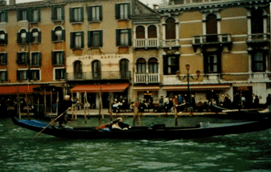
【内容介绍】
NO.1课文原文
NO.2课文翻译
NO.3单词
NO.4词组
NO.5常用语法句型
NO.6意民俗文化介绍

【课文原文】
All’Aeroporto
A:Buongiorno!
B:Buongiorno!MidiailsuopassaportoeilSuobiglietto,perfavore.
A:Eccoli,questoèilmiobagaglio:unavaligliaeunaborsa.
B:Lavaligliapesatrentachili.nonc’épesoineccedenza.
A:Si.
B:Eccoilsuobiglietto,passaporto,loscontrinodelbagaglioelacartad’imbarco.
A:Perfavore.quandosipuòimbarcare?
B:Fra30minutipuòandarenellasalad’attesa.
A:Laringrazio.
B:Buonviaggio.
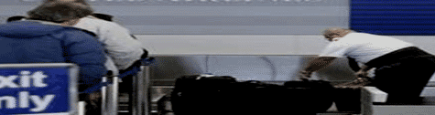
【单词】
1、passaporto护照
2、bagaglio行李
3、valiglia皮箱
4、borsa包
5、chili公斤（复数形式）
6、pesa重（pesare第三人称单数）
7、scontrino小票，卡
8、imbarcare上（飞机，船）
9、biglietto机票
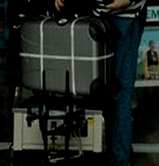
【词组】
lacartad’imbarco:登机牌
lasalad’attesa：候机室
【课文翻译】
All’Aeroproto
在机场
A:Buongiorno!
早上好！
B:Buongiorno!MidiailsuopassaportoeilSuobiglietto,perfavore.
早上好！劳驾，您给我您的护照和机票
A:Eccoli,questoèilmiobagaglio:unavaligliaeunaborsa.
这就是我的行李：一个皮箱和一个包
B:Lavaligliapesatrentachili.nonc’épesoineccedenza.
行李重30公斤，没有超重
A:Si.
是
B:Eccoilsuobiglietto,passaporto，loscontrinodelbagaglioelacartad’imbarco.
这是您的机票、护照、行李卡和登机牌。
A:
Perfavore，quandosipuòimbarcare?
请问，什么时候能登机？
B:Fra30minutipuòandarenellasalad’attesa.
30分钟后，您就能去候机室
A:Laringrazio.
非常感谢您
B:Buonviaggio.
旅途愉快
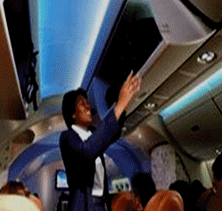
【常用语法句型】
quandosipuòimbarcare?什么时候登机？
quando表“提问时间段”，区别：acheora问时间点
sipuò无人称，表示“人们”
【举一反三】
quandofailalezione?你什么时候上课？
quandosipuòentrare?什么时候能进去？
【小常识】
在上飞机前要办理行李托运，凭机票领取登机牌，凭登机牌上的明确说明，如（时间，座位号等）才可以登机。

